 | #3 | 
 | 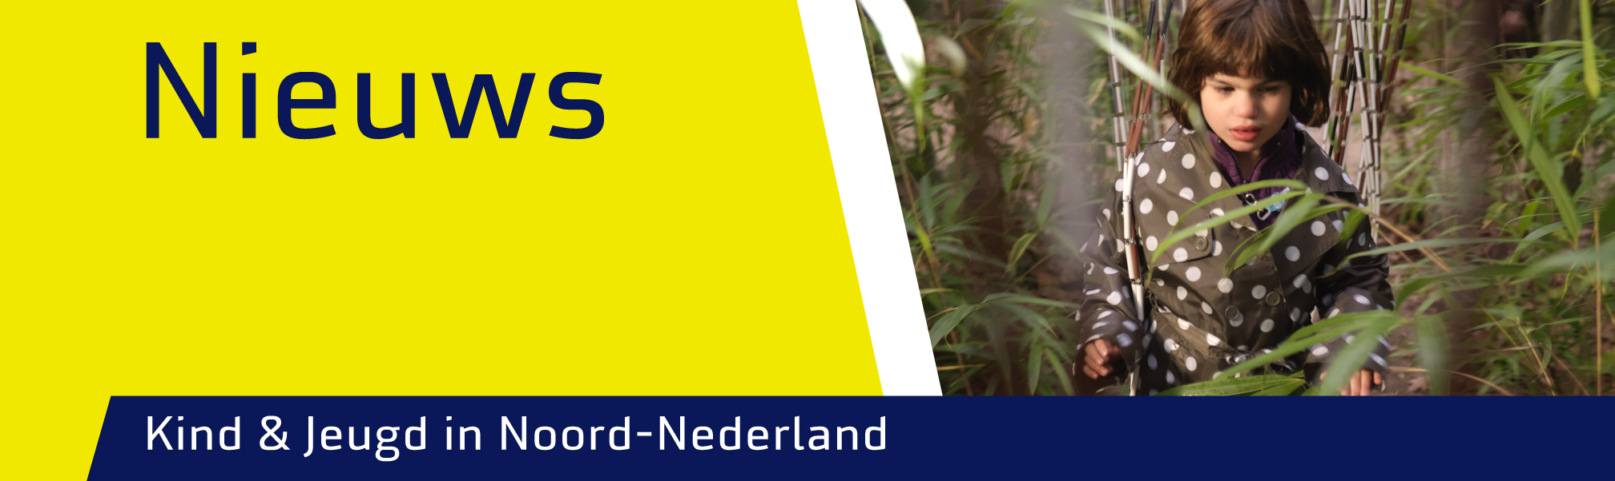
 | Jaargang jaargang 2 // maart 2014
Inhoud

- Column: kijken door de ogen van een leerling
- Discipline onder de loep: muziektherapie
- Even voorstellen: ambulant onderwijskundig begeleider
- Uitgelicht: visuele stimulatie met behulp van tablet
- Methode Vlaskamp
- Boek “Bram je kunt het”
- Onderwijs Ontwikkeling Groep (OOG): de IJsbeer
- Nieuws van de cliëntenraad Noord-Nederland
- Visio Zicht op Toegankelijkheid
- Het belang van geleidelijnen in Het Klokhuis
- Informatiebijeenkomst “Op weg naar zelfstandigheid”
 | naar boven  - Column: kijken door de ogen van de leerling  Onlangs las ik met veel belangstelling een artikel van John Hattie. Hij verwoordt hierin op een heldere manier de aandachtspunten die iedere school en iedere onderwijsmedewerker ter harte zou moeten nemen om de impact op het leren van leerlingen te vergroten.  Ik raakte bij het lezen van het artikel steeds enthousiaster, omdat de ideeën van Hattie een brug slaan tussen wat wij op school bieden aan onze leerlingen en het opbrengstgericht werken waaraan we volgens wetgeving tegenwoordig grote aandacht moeten geven.  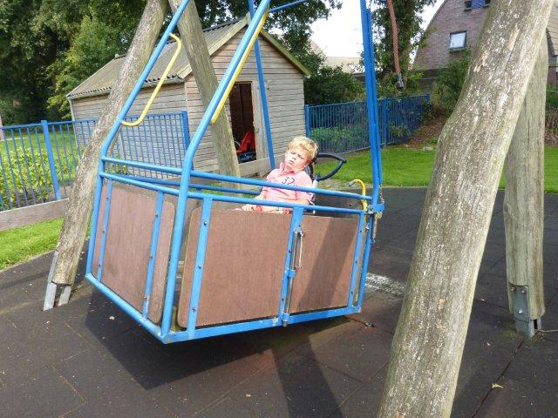  Hatties kernboodschap is de volgende: “Kijk naar het onderwijs door de ogen van de leerling. Focus op leren en niet alleen op lesgeven. Welk effect heeft de les, wat gebeurt er bij de leerling? Leer kinderen om hun eigen leraar te worden. Als leerlingen liefde en verantwoordelijkheid voor leren bijgebracht kan worden, dan vergemakkelijkt dat hun leerproces.”  - “Leren leren”  Deze boodschap sluit naadloos aan op het (landelijke) thema binnen Visio Onderwijs van het “Leren leren”. Immers: op onze scholen werken we hard aan het aanbod van een leerrijke leeromgeving, aan het bevorderen van een zelfstandige leerhouding van de leerlingen en aan de opstelling van de leraar als coach van de leerlingen.  - Overtuigingen  Hattie benoemt daarnaast een aantal essentiële zaken, die iedere onderwijsmedewerker zou moeten omhelzen, zoals de overtuiging dat het onze rol is om positieve relaties te ontwikkelen binnen de groep leerlingen en binnen het onderwijsteam. Zoals de overtuiging dat het effect van onze manier van lesgeven geëvalueerd moet worden aan de hand van het leren en de vorderingen van de leerlingen. En de overtuiging dat successen en tegenvallers bij het leren van de leerlingen voortkomen uit wat wij als onderwijs-medewerkers deden of niet deden. Toetsuitslagen en andere metingen moeten we daarbij zien als feedback over de effecten van onze begeleiding. Goed onderwijs is alleen mogelijk wanneer onder andere deze zaken niet alleen overtuigd gedeeld, maar ook door iedereen uitgedragen worden. We hebben binnen Visio Onderwijs Haren dan ook nog wel een stap te zetten.  - Kernkwaliteiten  Ik ben zeer tevreden over andere kernkwaliteiten, zoals benoemd door Hattie, van een school en haar medewerkers. Volgens Hattie start goed onderwijs ook met warmte, vertrouwen, inlevingsvermogen en een positieve houding. Binnen Visio Onderwijs Haren tonen wij onze leerlingen warmte, wij schenken hen vertrouwen en treden hen met optimisme tegemoet. Wij geloven in hen, ook als ze het moeilijk hebben met leren en wij stralen uit dat het de leerlingen zal lukken om te leren. En wij leren elke dag om beter te zien welke aanpak de leerlingen nodig hebben om hen vooruit te helpen en hen te leren leren.  Ik wens ons allen een figuurlijk “scherp zicht”!  Karin Rademaker  adjunct-directeur Visio Onderwijs Haren |  | 
naar boven
- Discipline onder de loep: muziektherapie
De laatste jaren wordt er veel wetenschappelijk onderzoek gedaan naar de invloed van muziek op het brein. Hieruit blijkt dat muziek invloed heeft op een heel breed spectrum van het brein. Muziek beïnvloedt de zintuigen en stuurt de ontwikkeling aan van het bewegen, het denken en de taal. Het toepassen van ritmes kan bewegingen stimuleren en reguleren. De timing van muziek beïnvloedt door het ritme de timing van bewegingen (de zogenaamde temporele regulatie). Hoe het ritme een positieve en stimulerende invloed heeft op het bewegen, kunnen we tegenwoordig zichtbaar maken door hersenactiviteiten te meten. Dergelijke onderzoeken bevestigen het belang van muziek als middel om de ontwikkeling van kinderen te stimuleren. Om die reden wordt muziek dan ook volop ingezet in het kindercentrum.

- Liedjes
Op het kindercentrum maken we de hele dag gebruik van muziek. We luisteren liedjes via de cd-speler of we zingen liedjes, gewoon omdat het leuk is. Ook gebruiken we liedjes om de aandacht te vangen of om beweging te stimuleren, om een bepaalde activiteit kenbaar te maken, om een kind gerust te stellen, om te ontspannen of om iemand op andere gedachten te brengen.

- Klanken
We zetten ook andere vormen van muziek in. Het bewust gebruik maken van klanken is hiervan een goed voorbeeld. Denk hierbij aan rinkelende belletjes om de aandacht te krijgen, aan klank-schalen om te ontspannen of om de alertheid te vergroten en denk ook aan geluidspelletjes met je stem, klapspelletjes of tikspelletjes om interactie tot stand te brengen.

- Filmpje “De muziek en het brein”
Een filmpje over “De muziek en het brein” vindt u op: http://www.universiteitvannederland.nl/college/college-2

Geert Wichers
muziektherapeut

naar boven
- Even voorstellen: ambulant onderwijskundig begeleider
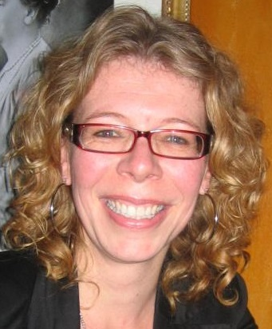

Sinds anderhalf jaar werk ik als ambulant onderwijskundig begeleider bij Visio Onderwijs Haren. Wat houdt het werk zoal in en wat maakt het zo leuk? Na ongeveer acht jaar voor de klas te hebben gestaan op de so-afdeling in Haren, de speciale school voor slechtziende en blinde leerlingen, heb ik de overstap naar de ambulante dienstverlening gemaakt. Een overstap waar ik geen spijt van heb. Met veel plezier begeleid ik dagelijks leerlingen in allerlei leeftijdscategorieën, van basisschool tot hbo, zowel regulier als speciaal, afhankelijk van de vragen die er spelen.

Ook werk ik samen met ambulant begeleiders van andere soorten speciaal onderwijs (dove kinderen, chronisch zieke kinderen of kinderen met gedragsproblemen). Op deze manier kan ik de kennis en ervaring die ik heb opgedaan op de so-afdeling op een andere manier gebruiken. Ik vind het fantastisch om te zien dat slechtziende en blinde leerlingen het met de juiste ondersteuning kunnen redden op de (reguliere) school in de buurt.

- Voortgezet onderwijs
Naast de begeleiding die ik geef op basisscholen, loop ik ook veel rond op scholen voor voortgezet onderwijs. Een bijzondere tak van sport, soms lastig maar altijd erg interessant en uitdagend.
Een puber wil het liefst niet teveel opvallen, het liefst zo gewoon mogelijk zijn, net als zijn of haar klasgenoten. En daarin ligt de uitdaging. Dat is een proces waarbij ik ook ouders, klasgenoten en docenten betrek. Concreet houdt de begeleiding in dat ik veel gesprekken voer met mentoren, ouders, zorgcoördinatoren en uiteraard de leerling zelf. Ik adviseer over de plek in de klas, de te gebruiken hulpmiddelen, aanpassingen en ik start het schooljaar met voorlichting aan het docententeam. Dat is dan ook het moment voor docenten om vragen te stellen of ideeën uit te wisselen.

- Intensieve onderwijskundige begeleiding
Naast de reguliere ambulante begeleiding, waarbij ik ongeveer zes keer per schooljaar langskom, begeleid ik ook een groepje leerlingen intensief op het AOC Terra in Assen. Deze leerlingen hebben net wat meer ondersteuning nodig dan we binnen de reguliere ambulante begeleiding kunnen bieden. Zo bezoek ik deze leerlingen wekelijks (in de klas) en het contact met mentoren en docententeams is intensiever. Deze begeleidingsvorm heet dan ook intensieve onderwijskundige begeleiding (iob), een project dat we drie jaar geleden gestart zijn op het Zernike College in Haren.

Wyan Kamphuis
ambulant onderwijskundig begeleider

naar boven
- Uitgelicht: Visuele stimulatie met behulp van tablet
Annemiek Metselaar, ontwikkelingsbegeleider in Hoogeveen, vertelt over haar ervaringen met het werken met een tablet bij slechtziende kinderen.

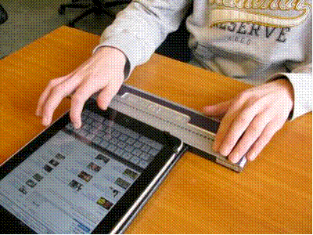

Visuele vaardigheidstraining met als doel het fixeren, het volgen van een voorwerp, de blik verplaatsen en het scannen van de omgeving kan goed met behulp van een tablet geoefend worden. Er zijn verschillende programma’s beschikbaar. Een van de leukste is Little Gems. Hierbij bewegen felgekleurde vierkantjes op het scherm. Als het kind met zijn vinger het scherm aanraakt, gaan de vierkantjes naar de vinger toe en vallen daarna over het scherm uiteen. Kinderen oefenen het kijken door de vierkantjes te volgen. De achtergrond is zwart waardoor de felle kleuren eruit springen.

- Visual Effects
Een andere app (toepassing) die door de ontwikkelingsbegeleiders gebruikt wordt, is Visual Effects. De achtergrond is zwart en er vallen in allerlei kleuren vuurwerkspetters op het scherm, die veranderen als je het scherm aanraakt. Het wisselt niet te snel waardoor kinderen met een wat vertraagde reactie het goed kijkend kunnen volgen. Soms is geluid ook een extra stimulans om te kijken; iBeams Lite is daar een goed voorbeeld van. De achtergrond is zwart en er is bewegend beeld in de vorm van flitsen die steeds van kleur veranderen. Als je het scherm aanraakt, komen er ringen bij en een bubbelgeluid.

- Volgen en vasthouden
Mijn ervaring is dat veel kinderen het leuk vinden om met een tablet te werken. Een slechtziend meisje van één jaar met een verstandelijke beperking heeft bijvoorbeeld geleerd het scherm aan te raken en kijkt graag naar Little Gems. Ze kan nu de vallende vierkantjes volgen en haar aandacht en het kijken langer vasthouden.

Annemiek Metselaar
Ontwikkelingsbegeleider

naar boven
- Methode Vlaskamp
Bij De Heukelom zijn we bezig met de invoering van de methodiek Vlaskamp. Deze methodiek, ook wel bekend als “het opvoedings-programma” of “het ondersteuningsprogramma Vlaskamp” is een werkwijze die speciaal ontwikkeld is voor (de begeleiding van) mensen met een (ernstige tot zeer ernstige) meervoudige beperking. Het programma gaat ervan uit dat kinderen, ongeacht hun ontwikkelingsniveau, recht hebben op een situatie waarin zij tot optimale ontplooiing van hun mogelijkheden kunnen komen, en waarbij ze in relaties met anderen een actieve en sturende rol spelen.

- Gehechtheidstheorie
De theoretische basis voor dit uitgangspunt wordt ondermeer gevormd door de gehechtheidstheorie. Het zegt iets over wat kinderen met ernstige meervoudige beperkingen aan ons vragen, en over wat wij hen zouden moeten bieden om hun vraag te beantwoorden.

- Wederkerige relatie
Een actieve, sturende rol in relaties betekent dat het kind invloed kan uitoefenen op zijn eigen bestaan. Maar daarvoor moet de omgeving de vaak subtiele signalen van het kind goed leren herkennen en begrijpen. Als betrokkenen de signalen van het kind herkennen, ze goed interpreteren en adequaat reageren, leert het kind dat er geluisterd wordt en dat het zin heeft om initiatieven te nemen. Op die basis kan, stap voor stap, een wederkerige relatie ontstaan. In die relatie kan het kind verder groeien en zich ontwikkelen.

- Ontwikkeling
Ontwikkeling is voor ieder individueel kind weer anders. Het wordt breed opgevat: het kan bij deze kinderen gaan om toename van kennis en vaardigheden, om afname van noodzakelijke ondersteuning, maar ook om voorkomen van achteruitgang.
Om de visie achter de methodiek in een professionele (opvoedings)situatie vorm te kunnen geven, is doelgericht, navolgbaar en systematisch handelen een voorwaarde;
het handelen van begeleiders, leerkrachten en therapeuten moet inzichtelijk en evalueerbaar zijn. Dit is het methodisch uitgangspunt.

- Samen met ouders
Werken aan de ontwikkeling betekent dan ook dat er gebruik gemaakt wordt van een individueel programma. Daarin worden, samen met ouders, op basis van een zorgvuldig opgebouwd persoonsbeeld van het kind, individuele verwachtingen aangegeven. Dat gebeurt in de vorm van het gezamenlijk formuleren van een perspectief en daaruit voortvloeiende doelen. Hierbij zijn kleine stapjes van belang en doelen worden regelmatig geëvalueerd. We maken gebruik van de beschikbare onderbouwde instrumenten en een uitgekiende rapportagemethode. Zo ontstaat een individueel programma op maat, dat uitgaat van interdisciplinaire en domeinoverstijgende samenwerking.

- Implementatie
Bij De Heukelom is een werkgroep gevormd die deels bestaat uit medewerkers die al eerder met het programma hebben gewerkt. Zij hebben ervaren dat vooral het werken met kleine stapjes in de vorm van concrete, realistische werkdoelen veel voldoening en duidelijkheid geeft. De werkdoelen worden na zes weken geëvalueerd. Na een eerste scholingsronde vorig jaar is de werkgroep nu enthousiast bezig met de implementatie van het programma binnen het behandelplan en de besprekingscyclus op het kindercentrum. Ook houdt de werkgroep zich bezig met de verdere scholing en borging op De Heukelom. De werkgroep Vlaskamp ziet het programma als een heel praktische manier om het kind centraal te stellen en om alle bij het kind betrokkenen optimaal te laten samenwerken.

Namens de werkgroep Vlaskamp: Annette Nugteren
orthopedagoog-generalist

naar boven
- Kinderboek “Bram je kunt het!”
Bij Visio is onlangs het kinderboek “Bram, je kunt het!” verschenen. Het boek vertolkt op aansprekende wijze de gevoelswereld van slechtziende en blinde kinderen. Het boek telt tien verhalen om zelf of met elkaar te lezen en om voor te lezen.

- Thema’s
Tijdens revalidatiebijeenkomsten bij Visio Revalidatie & Advies in Goes reikten kinderen en ouders de thema’s aan: bang om ergens voor het eerst naar toe te gaan, geplaagd worden om je uiterlijk, niet opgewassen zijn tegen iemand die de baas speelt, niet mee mogen doen, iets niet kunnen en geen hulp durven vragen.
Maar ook: winnen en verliezen, boosheid die uit het niets opduikt, samenwerken en succes voelen als iets goed gelukt is. Er volgden gesprekjes. Heb jij dat ook? Hoe voel je je dan? Wat kun je er aan doen?

- Waar te koop of te beluisteren?

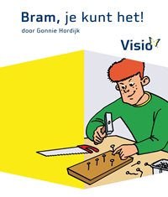

Auteur Gonnie Hordijk maakt met hulp van kinderboekenschrijfster Jacobina Kunnen de thema’s bespreekbaar in “Bram, je kunt het!” Doordat Visio de verhalen in boekvorm uitgeeft, blijven ze beschikbaar voor iedereen die wil aansluiten op de gevoelens van het jonge slechtziende kind. “Bram, je kunt het!” is te koop via www.visio.org en kost € 10,-, exclusief verzendkosten. Daarnaast is het boek in audiovorm via de website van Visio te beluisteren.

- Over de auteur
Gonnie Hordijk is werkzaam geweest als ontwikkelingsbegeleider bij Visio Revalidatie & Advies in Goes. In die functie begeleidde ze kinderen die slechtziend of blind zijn. Tijdens haar ruim 35-jarig dienstverband heeft zij door het hele land kinderen en hun ouders ondersteund en begeleid.

naar boven
- Onderwijs Ontwikkeling Groep (OOG): de IJsbeer
Nienke Engelsman is elf jaar en komt vijf keer per week met veel plezier naar Onderwijs Ontwikkeling Groep de IJsbeer in het kindercentrum in Haren. Nienke kan niet praten en communiceert via lichaamstaal, gebaren en geluidjes.

- Samenwerking
De IJsbeer is een groep waar kinderen naast verzorging, behandeling en ontspanning, ook onderwijs aangeboden krijgen.
Bij de IJsbeer werken onderwijs- en zorgmedewerkers samen.
De leerontwikkeling van de kinderen wordt in een volgsysteem vastgelegd en gevolgd.

- Ervaringen van een ouder
Ik praat met de moeder van Nienke over haar ervaringen met de combinatie van zorg en onderwijs. Nienke haar ouders zijn heel positief. Het valt de ouders op dat Nienke langer geconcentreerd met iets bezig kan zijn en dat zij opener is geworden. “We zien dit terug bij het paardrijden. Toen de instructrice vroeg of ze naar links wilde gaan met haar lichaam, dachten wij: ‘Dat doet ze nooit!”, maar ze voerde de opdracht uit. Voorheen drong dit niet zo goed door en we hebben het idee dat dit komt door veel een-op-een-opdrachtjes die ze doet. Ze kan zich daardoor beter concentreren”.

- Leergebieden
De leerlingen van OOG werken onder meer aan leergebieden als ruimtelijke oriëntatie, mobiliteit, taal en communicatie, zintuiglijke ontwikkeling. De ouders van Nienke hopen dat de ontwikkeling van Nienke zich binnen OOG verder voortzet. “Het zijn vaak maar kleine dingen waaraan je veranderingen ziet, maar voor Nienke en ons zijn die heel groot.”

Jelly Metzlar
trainer Vorming en Scholing en stagecoördinator De Heukelom

naar boven
- Nieuws van de cliëntenraad Noord-Nederland
Het jaar tweeduizendviertien is alweer bijna anderhalve maand oud als ik dit stukje voor de nieuwsbrief schrijf. We hebben nog zeker tienenhalve maand te gaan voordat het eind van het jaar in zicht komt.

- Cijfers en letters
Raar is dat als ik 2014 in cijfers type het veel korter lijkt. Dan hebben we nog maar 10,5 maand te gaan en dan is het eind van het jaar er alweer. Cijfers en letters, 4 cijfers en 19 letters.

Voor de cliëntenraad staan de cijfers voor begroting, financiële rapportages en de overheidsmaatregelen.
De letters zeggen meer over de inhoud van de zorg, mantelzorg en meer regelarme zorg.

- Verhouding
Eigenlijk zou de verhouding in tijd die we aan deze zaken besteden in dezelfde verhouding als de bovengenoemde cijfers en letters moeten zijn. Het er met elkaar over hebben hoe de inhoud en uitvoering van de zorg eruit zou moeten zien, zou bepalend moeten zijn en niet het toetsen van de cijfers. Helaas, in de huidige bezetting lukt ons dat niet en dat zouden we graag anders zien.

- Versterking cliëntenraad
Het zou mooi zijn als we wat versterking van de cliëntenraad zouden krijgen. Het zou nog mooier zijn als we dit jaar als tweeduizend14 zouden kunnen afsluiten: dat is een mooie verhouding, dan zijn we zeker op de goede weg.

Nicolyne van Wingerden,
voorzitter cliëntenraad Noord-Nederland

naar boven
- Visio Zicht op Toegankelijkheid
Visio Zicht op Toegankelijkheid is er ook voor u! Visio Zicht op Toegankelijkheid adviseert bij de toegankelijkheid van openbare ruimte, zowel binnen als buiten. Zo adviseren wij bijvoorbeeld gemeenten bij de inrichting van openbare ruimte over de toegankelijkheid voor slechtziende en blinde mensen. Wij doen dit in opdracht van de desbetreffende gemeente, het liefst in samenwerking met de lokale gehandicaptenraad of met ervaringsdeskundigen. En u kunt daarin een rol hebben, namelijk door uw gemeente te informeren over onze diensten.

- Shared Space
Bij de inrichting van openbare ruimte valt op dat de traditionele indeling van een straat met aan weerszijden trottoirs, fietspaden en parkeerstroken niet altijd meer wordt toegepast. We zien steeds vaker Shared Space gebieden, waarin verschillende typen verkeersgebruikers dezelfde wegdelen gebruiken. Rekening houden met elkaar is dan een voorwaarde voor veiligheid. In Friesland wordt door Veilig Verkeer Nederland gewerkt aan een lespakket voor verkeerslessen op de basisschool, waardoor kinderen leren wat er in deze verkeerssituatie van hen wordt verwacht.
- Adviseurs
Koninklijke Visio heeft onderzoek gedaan naar het gebruik van deze gebieden door slechtziende en blinde mensen. Het blijkt dat wanneer bij het ontwerp van een dergelijk gebied optimaal gebruik gemaakt wordt van bijvoorbeeld natuurlijke gidslijnen, de bruikbaarheid en veiligheid aanzienlijk kunnen verbeteren.
In samenwerking met het Kenniscentrum Shared Space hebben wij een groep adviseurs opgeleid, die al tijdens de tekenfase professioneel advies aan ontwerpers kunnen bieden. Via www.visiozichtoptoegankelijkheid.org is een gids voor ontwerpers te bestellen.

Wilt u meer weten, neem dan gerust contact op via jannekeleenman@visio.org.

Janneke Leenman
manager Visio Zicht op Toegankelijkheid

naar boven
- Het belang van geleidelijnen in Het Klokhuis
De 11-jarige Max is blind. Max krijgt begeleiding van Visio. Omroep NTR heeft hiervan begin dit jaar met Visio in Amsterdam opnamen gemaakt voor het jeugdprogramma Het Klokhuis. Het belang en de werking van geleidelijnen staan hierin centraal. Henriëtte Meijer, ergotherapeut Jeugd bij Visio in Amsterdam, vertelt op straat over geleidelijnen en hoe mensen met een visuele beperking deze lijnen gebruiken. Samen met Max laat ze zien hoe geleidelijnen in de praktijk werken. Ze lopen onder meer een nieuwe (school)route van Max.

De uitzending was op donderdag 12 december om 18.25 uur op Nederland 3. Deze uitzending gemist? Bekijk de uitzending over geleidelijnen op de website van het Klokhuis: http://www.hetklokhuis.nl/tv-uitzending/2504

naar boven
- Informatiebijeenkomst “Op weg naar zelfstandigheid”
Op woensdag 16 april 2014 organiseert Visio een informatiebijeenkomst voor ouders van slechtziende en blinde kinderen. Tijdens de bijeenkomst zal een ergotherapeut dieper ingaan op de zelfstandigheid van het kind binnen de activiteiten in het dagelijks leven (ADL). Vervolgens zal in een tweede presentatie aandacht zijn voor het zelfstandig op pad gaan wanneer je slecht ziet of blind bent. Kinderen willen op een bepaald moment zelfstandig naar school lopen of reizen en met vrienden de stad in. Wanneer en hoe laat je je kind los? Tot slot vertelt de coördinator van het speciaal onderwijs iets over de begeleiding naar zelfstandigheid en het ontwikkelen en nemen van verantwoordelijkheid voor het eigen leerproces.

De bijeenkomst vindt plaats van 09.00-12.00 uur bij Visio Revalidatie & Advies aan de Rijksstraatweg 61 in Haren.

Voor meer informatie en aanmelding bezoekt u onze website www.visio.org of kunt u een e-mail sturen naar VisioHaren@visio.org. Aanmelden is mogelijk tot donderdag 10 april 2014.

Redactie
Marie-José van den Driessche
(directeur Wonen & Dagbesteding Noord-Nederland),
Karin Rademaker (adjunct-directeur Visio Onderwijs Haren) en
Karin Weening (directeur Revalidatie & Advies Noord-Nederland)

Contactgegevens
Cliëntservicelijn: 088 585 85 85
Visio Onderwijs Haren: 088 585 75 00
Visio Revalidatie & Advies Noord-Nederland: 088 585 70 00
Visio Wonen & Dagbesteding Noord-Nederland: 088 585 75 00

www.visio.org

Hoewel deze publicatie met de grootst mogelijke zorg is samengesteld,
kan de redactie geen aansprakelijkheid aanvaarden voor eventuele fouten.

